Дата: 14.05

Клас: 1 – А

**Предмет: *Фізична культура***

**Вчитель:** *Фербей В.М.*

Тема: Організовуючі вправи. ЗРВ в русі. Біг із зміною напрямку. Удари по м’ячу: по нерухомому, який рухається, внутрішньою стороною ступні, зовнішньою стороною. Рухлива гра.

**Мета** : *ознайомити з ударами по м’ячу: по нерухомому, який рухається, внутрішньою стороною ступні, зовнішньою стороною, з бігом із зміною напрямку, ЗРВ у русі; формувати у дітей знання організуючих і стройових вправ, знання правил шикування в шеренгу; тренувати у виконанні організовуючих вправ та різновиди ходьби і бігу; продовжити знайомство з новими рухливими іграми; сприяти вихованню морально- вольових якостей: витривалості, сили, спритності, здорового способу життя.*

Хід уроку

**І. ВСТУПНА ЧАСТИНА**

1. **ТБ під час виконання фізичних вправ вдома.**

[***https://www.youtube.com/watch?v=haAfK10vH7s***](https://www.youtube.com/watch?v=haAfK10vH7s)

1. **Організовуючі та стройові вправи. а) Шикування в шеренгу**

<https://www.youtube.com/watch?v=WPwFBDLQ0xQ>

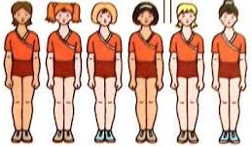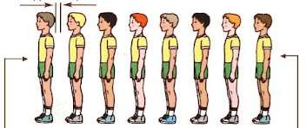

б) Організовуючі та стройові вправи.

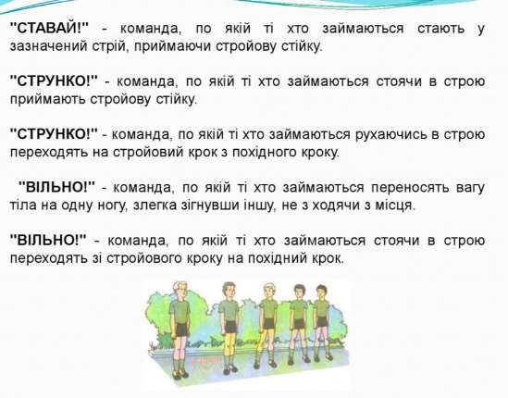

в) Різновиди ходьби.

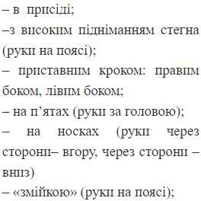

**ІІ. ОСНОВНА ЧАСТИНА**

1. **ЗРВ у русі**

<https://www.youtube.com/watch?v=ltEzzJzD154>

1. **Удари по м’ячу: по нерухомому, який рухається, внутрішньою стороною ступні, зовнішньою стороною.**

<https://www.youtube.com/watch?v=hGBZDh_RzI4>

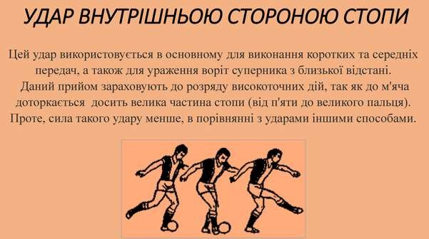

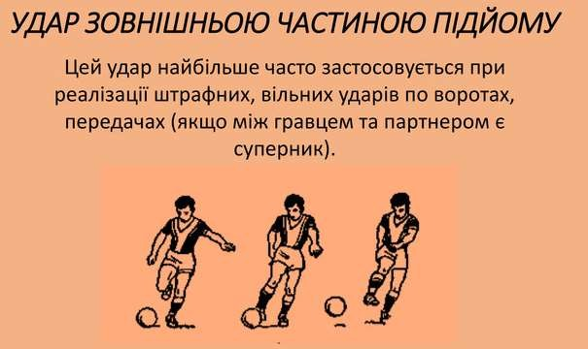

**ІІІ. ЗАКЛЮЧНА ЧАСТИНА**

1. **Рухлива гра «Швидше стань на місце»**

<https://www.youtube.com/watch?v=AJVPCavombk>

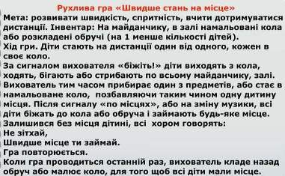

***Бажаю вам гарного настрою і міцного здоров’я!***